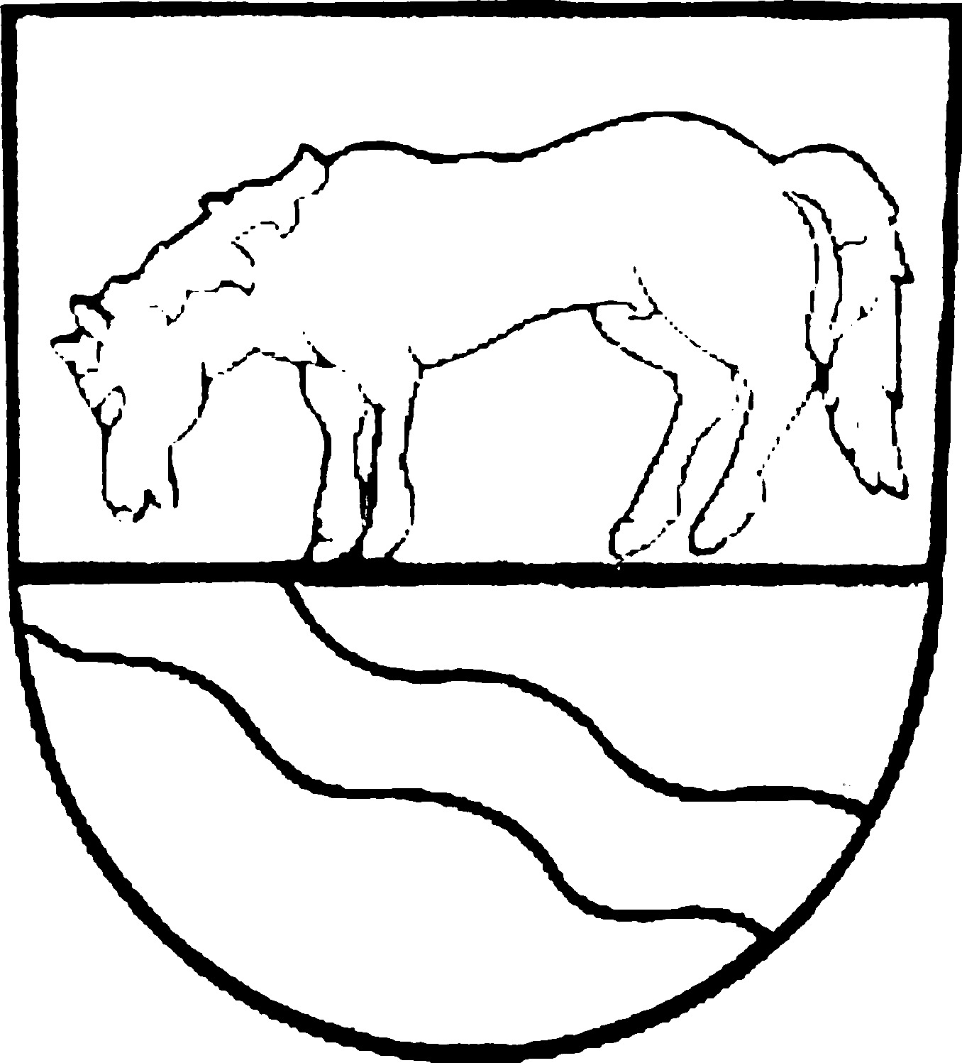
Žádost o povolení k těžbě dřeva
v lesích města Hranice

pro rok …………..

žadatel/é: jméno a příjmení
nar.:
nar.:
trvalý pobyt ( u organizace sídlo a IČ )
telefon: ( mob.) e-mail: @
těžba plánovaná v m³: , zahájení těžby: ukončení těžby:
důvod podání žádosti:

těžba dřeva povolena v předchozích letech: ano - ne v roce: ………………….

Osobní údaje uvedené v této žádosti jsem poskytl(a) dobrovolně a souhlasím, aby byly městem Hranice shromažďovány a zpracovávány, dokud tento souhlas písemně nevezmu zpět.

V Hranicích dne: Podpisy žadatele/ů ( popř. razítko ):

Stanovisko města Hranice:
( starosta nebo tajemník)

těžba se ne-povoluje
datum:
podpis:

